Выполнить конспект и прислать по адресу PetrovaT.D.1@yandex.ru
Тема: Происхождение и эволюция звезд. Возраст галактик и звезд.
Космогония это - раздел астрономии, занимающийся проблемами происхождения и эволюции небесных тел. Космология развивается исходя из гипотез, подтверждаемых наблюдаемыми фактами и позволяющие предсказать новые открытия. Эволюция - изменения объекта, происходящие в течение жизни: от рождение до стадии угасания.
1. Происхождение и эволюция галактик. Эволюция звезд
Эволюция звезд, это - изменения, происходящие в течение жизни звезды, включая ее рождение в межзвездной среде, истощение годного к использованию ядерного топлива и конечную стадию угасания.
Горение водорода в ядре продолжается до тех пор, пока не истощатся запасы топлива. В течение этой фазы звезда находится на главной последовательности диаграммы Герцшпрунга-Рессела. Здесь масштабы времени резко уменьшаются с увеличением массы. Для Солнца время жизни на главной последовательности составляет 10 млрд. лет (около половины которого уже прошло). Когда при исчерпании всего топлива горение водорода в ядре прекращается, в структуре звезды происходят фундаментальные изменения, связанные с потерей источника энергии. Звезда уходит с главной последовательности в область красных гигантов. Рост температуры и плотности в звёздном ядре ведёт к условиям, в которых может (в зависимости от массы) активироваться новый источник термоядерной энергии: выгорание гелия (тройная гелиевая реакция или тройной альфа-процесс), характерный для красных гигантов и сверхгигантов. При температурах порядка 108 K кинетическая энергия ядер гелия становится достаточно высокой для преодоления кулоновского барьера: два ядра гелия (альфа-частицы) могут сливаться с образованием нестабильного изотопа бериллия Be8: He4 + He4 = Be8.Большая часть Be8 снова распадается на две альфа-частицы, но при столкновении Be8 с высокоэнергетической альфа-частицей может образоваться стабильное ядро углерода C12: Be8 + He4 = C12 + 7,3 МэВ.
Массивные звезды
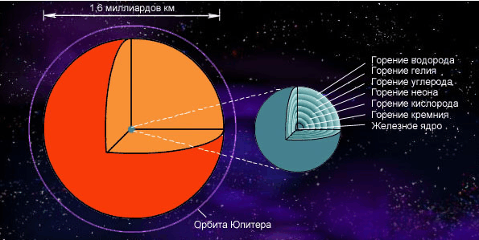
По современным представлениям в звездах главной последовательности с массой больше 10 M? термоядерные реакции проходят в невырожденных условиях вплоть до образования самых устойчивых элементов железного пика. Масса эволюционирующего ядра слабо зависит от полной массы звезды и составляет 2–2,5 M?.
Сброс оболочки звезды объясняют взаимодействием нейтрино с веществом. Распад ядер требует значительных затрат энергии, т.к. представляет собой как бы всю цепочку термоядерных реакций синтеза водорода в железо, но идущую в обратном порядке, не с выделением, а с поглощением

энергии. Вещество теряет упругость, ядро сжимается, температура возрастает, но все же не так быстро, чтобы приостановить сжатие. Большая часть выделяемой при сжатии энергии уносится нейтрино. Таким образом, в результате нейтронизации вещества и диссоциации ядер происходит как бы взрыв звезды внутрь – имплозия. Вещество центральной области звезды падает к центру со скоростью свободного падения. Образующаяся при этом гидродинамическая волна разрежения втягивает последовательно в режим падения все более удаленные от центра слои звезды.
Начавшийся коллапс может остановиться упругостью вещества, достигшего ядерной плотности и состоящего в основном из вырожденных нейтронов (нейтронная жидкость). При этом образуется нейтронная звезда . Оболочка звезды приобретает огромный импульс (скорее всего, передающийся нейтрино) и сбрасывается в межзвездное пространство со скоростью 10 000 км/с. Такие остатки вспышек сверхновых при расширении взаимодействуют с межзвездной средой и заметно светятся.
Вспышки сверхновых типа Iа, по-видимому, вызваны коллапсом белого карлика входящего в состав двойной звездной системы, при достижении им массы, близкой к пределу Чандрасекара, в процессе перетекания вещества с расширившейся в ходе эволюции соседней звезды. В таблице приведены этапы эволюции звезды массой 25 M?.
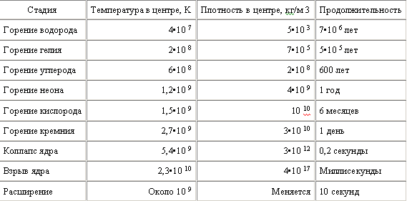
Эволюция звезд типа Солнца
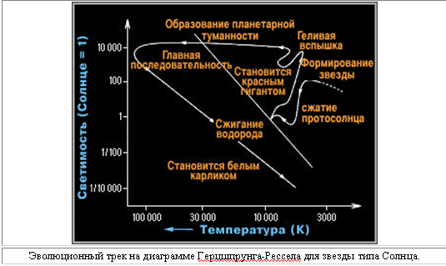
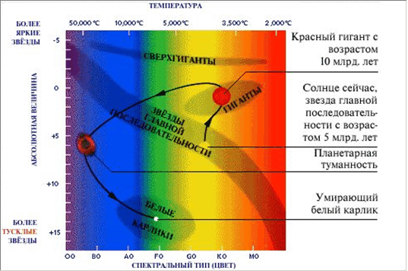
Протозвезда. Звезды образуются в результате гравитационной неустойчивости в холодных и плотных молекулярных облаках (если его масса не менее 2000 масс Солнца. Т=10К). Поэтому звезды всегда рождаются группами (скоплениями, комплексами). Гигантские молекулярные облака с массами, большими 105 M? (их известно более 6 000), содержат 90 % всего молекулярного газа Галактики. Именно с ними связаны области звездообразования. Если бы гигантские молекулярные облака в Галактике свободно сжимались из-за гравитационной неустойчивости, то за 50 миллионов лет из них образовались бы звезды. Сжатию способствуют ударные волны при расширении остатков вспышек сверхновых , спиральные волны плотности и звездный ветер от горячих ОВ-звезд. Температура вещества при переходе от молекулярных облаков через фрагментацию облака (появление глоб) к звездам возрастает в миллионы раз, а плотность – в 1020 раз, увеличивается скорость вращения.
Стадия развития звезды, характеризующаяся сжатием и не имеющая еще термоядерных источников энергии, называется протозвездой (греч. протос «первый»). Эволюцию протозвезды массой 1 M? можно разделить на три стадии:
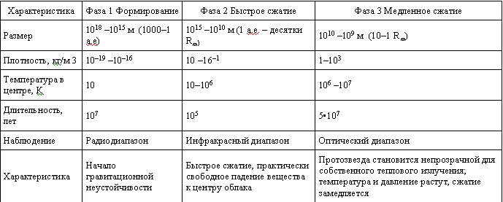
По достижению температуры в несколько миллионов градусов в центре начинаются термоядерные реакции. Минимальная масса, которая необходима для этого, составляет около одной двенадцатой массы Солнца. Если вещества меньше, то реакции нуклеосинтеза никогда не начнутся. Объекты, массы которых лежат в промежутке 0,01–0,08 M?, называются коричневыми карликами.
В 60-е годы ХХ века Ч. Хаяши и Т. Накано впервые подробно рассмотрели динамику сжатия протозвезды. Они показали, что в процессе сжатия температура фотосферы молодой звезды возрастает до 3 000 К, светимость звезды – до 300 L?. Заключительные стадии формирования звезды могут быть весьма бурными. Помимо так называемого протозвездного ветра многие звезды выбрасывают с огромной скоростью в пространство гигантские струи горячего вещества – джеты.
Звезда. Ядро втягивает все, или почти все вещество, сжимается и когда температура внутри превысит 10 млн.К, начинается процесс выгорания водорода (термоядерная реакция). Для звезд с M? от самого начала прошло 60 млн.лет, а для звезд с 10M? прошло 300000 лет. При массе ядра не превосходящей 0,08 массы Солнца, температуры такой не достигнет, возникнет коричневый карлик, который не попадает на главную последовательность, постепенно погаснет и в конце рассеется.
Звезда на главной последовательности. Находится пока внутри происходит термоядерная реакция выгорания водорода в ядре, что зависит от массы. Время жизни самое долгое в эволюции. Для звезд разной массы: M=0,8M? ?=20 млрд.лет, M=M? ?=10 млрд.лет, M=1,5M? ?=1,5 млрд.лет, M=2,0M? ?=0,8 млрд.лет
После того как звезда израсходует содержащийся в центральной части водород, гелиевое ядро начнет сжиматься, его температура повысится настолько, что начнутся реакции с большим энерговыделением (при температуре 2•107 К начинается горение гелия - составляет по времени десятую часть горения Н). В прилегающем к ядру слое, как правило, остается водород, возобновляются протон-протонные реакции, давление в оболочке существенно повышается, и внешние слои звезды резко увеличиваются в размерах. На диаграмме Герцшпрунга – Рассела звезда начинает смещаться вправо – в область красных гигантов, увеличиваясь примерно в размере в 50 раз. Звезды скромных размеров, включая и Солнце, в конце жизни, после стадии красного гиганта сжимаются, сбрасывают оболочку (до 30% массы - образуется планетарная туманность), превращаясь в белые карлики, имеющие массу, не превышающую 1,2 M?, радиус в 100 раз меньше солнечного, и, следовательно, плотность в миллион раз больше солнечной. Белый карлик продолжает слабо светиться еще очень долго, пока его тепло не израсходуется полностью, и он превратится в мертвого черного карлика.
Завершающие стадии эволюции красных гигантов
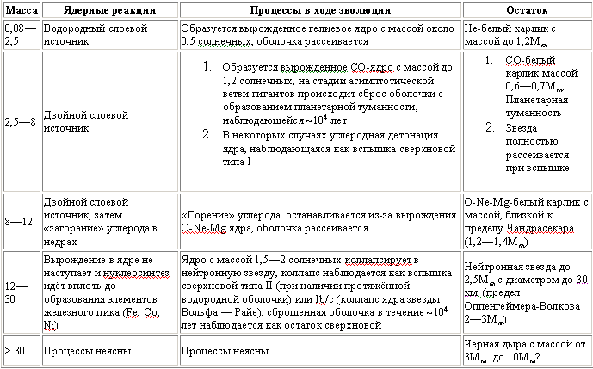
Будущее Метагалактики

3. Возраст звезд и галактик
1) С помощью космического аппарата НАСА WMAP, запущенного 30 июня 2001г, курсирующего вокруг Солнца по орбите гравитационного баланса между Солнцем, Землей и Луной и собирающего сведения о фоновом микроволновом излучении, в 2005 году установлено:
- а) Возраст нашей Галактики составляет 13,7 млрд.лет (точность 1%).
- б) Вселенная состоит из:
- 4% атомов на которые распространяются известные законы электромагнетизма и гравитации;
- 23% занимает темное вещество;
- остальные 73% загадочная "антигравитация", побуждающая Вселенную расширяться.
2) Галактики начали образовываться через 100 млн.лет после Большого Взрыва и в последующие 3-5 млрд.лет сформировались и сгруппировались в скопления. Следовательно возраст самых старых эллиптических галактик около 14 млрд.лет.
3) Первые звезды появляются через 1млн.лет после Большого Взрыва, следовательно должны иметься звезды с возрастом около 14 млрд.лет.
4) Исследования самых старых шаровых скоплений, где звезды рождаются практически одновременно, показывает, что возраст звезд в них не менее 10 млрд.лет (население 2-го типа с низким содержанием элементов тяжелее Не). Скорее всего они образовались одновременно с галактиками.
5) Рассеянные скопления (звездные ассоциации) имеют возраст звезд 10-100 млн.лет (население 1-го типа звезд с высоким, около 3%, содержанием металлов). Процесс звездообразования идет и сейчас (например в туманности Ориона).

